Unit 7

POSSESSIVE (SỞ HỮU CÁCH)

GRAMMAR BOARD
I
she
ư
ư
ư
it
he
they
we
you
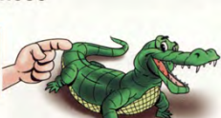
your
Tính từ sở hữu
Đại từ nhân xưng
Đại từ sở hữu
my

its
her
his
their
our
I
mine
my ( của tôi)
you
your ( của bạn, của các bạn)
yours

we
our ( của chúng tôi, của chúng ta)
ours
they
their ( của họ)
theirs
he
his
his ( của anh ấy)
she
her ( của cô ấy)
hers

- Personal pronouns ( đại từ nhân xưng): Đứng ở đầu câu làm chủ ngữ.
- Possessive adjectives ( Tính từ sỡ hữu): Đứng trước một danh từ ( my book, his book………..)
- Possessive pronouns : ( Đại từ sở hữu) : Đứng ở cuối câu sau động từ “ tobe”

it
___________
Its ( của nó)

50
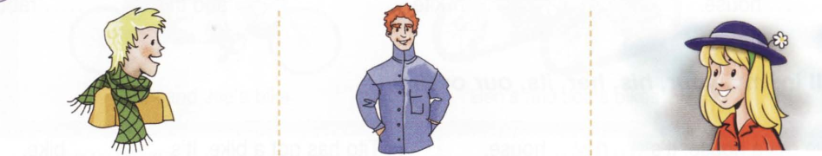

1
Fill in possessive adjective (my, his, her, our, their, it, your).


- I have a scarf.
It’s ……my…….. scarf.
2. He has a jacket.
It’s ……………..jacket. scarf.
3. She has a hat.
It’s ……………..hat scarf.

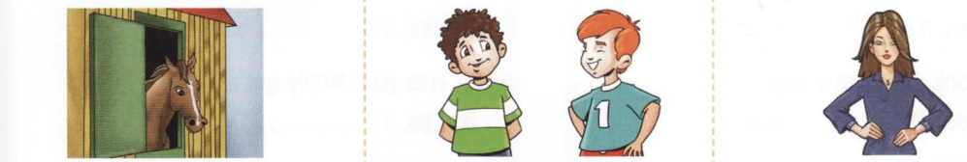
6. She has a blue top.
It’s ……..blue top.

4. It has a house.
It’s………..house.
5. They have T-shirts.
They’re …………….T-shirts.

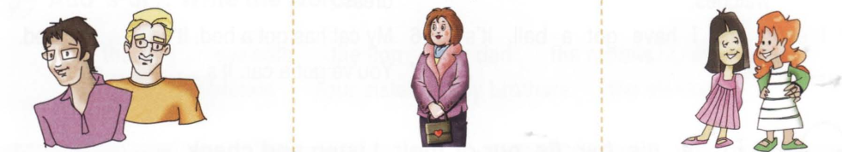
9. We have dresses.
They’re …………..dresses.
8. She has a handbag.
It’s………….handbag.
7. They have glasses
They’re……………..glasses.
Write the possessive adjectives.

2
51
10.(I) …………….sister is Mary.
- teacher.

- (They)………brother is tall.
- teacher.

- (He)…His.. father is a doctor.

- (he)…………………mother is a teacher.

- ( He)……………..eyes are blue.

- (we) …………….dog is white.

- ( She)……………house is big.

- ( you)…………….bikes are old.

- ( They)…………….car is red.

- (I) …………. sister is ten years old.

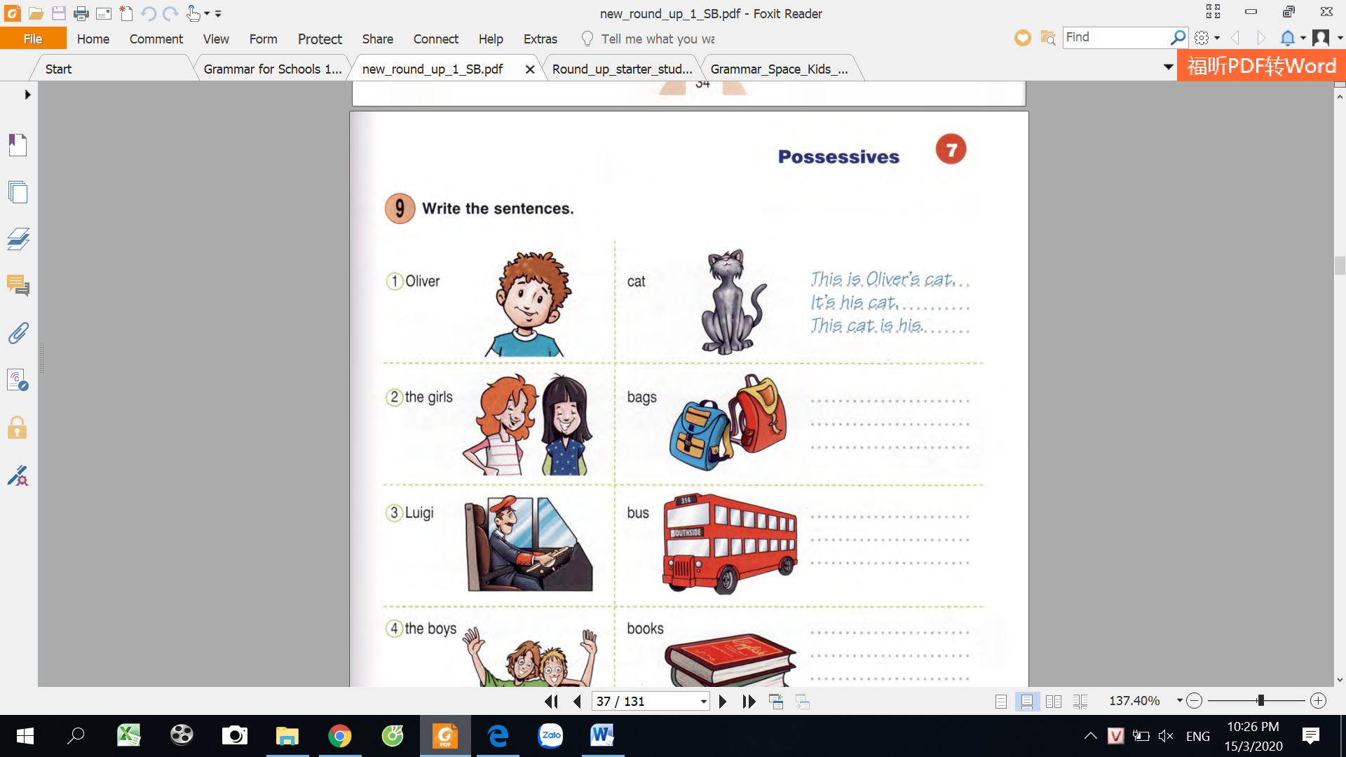

3
Look at the pictures and write.

This is Oliver’s cat
1
2

bags
The girls
cat
Oliver
Peter
bus
4
3
Rose
bike
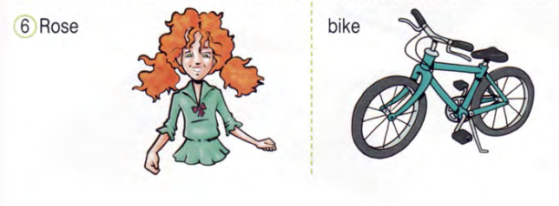
r
books
the boys
hat
Mr Brown
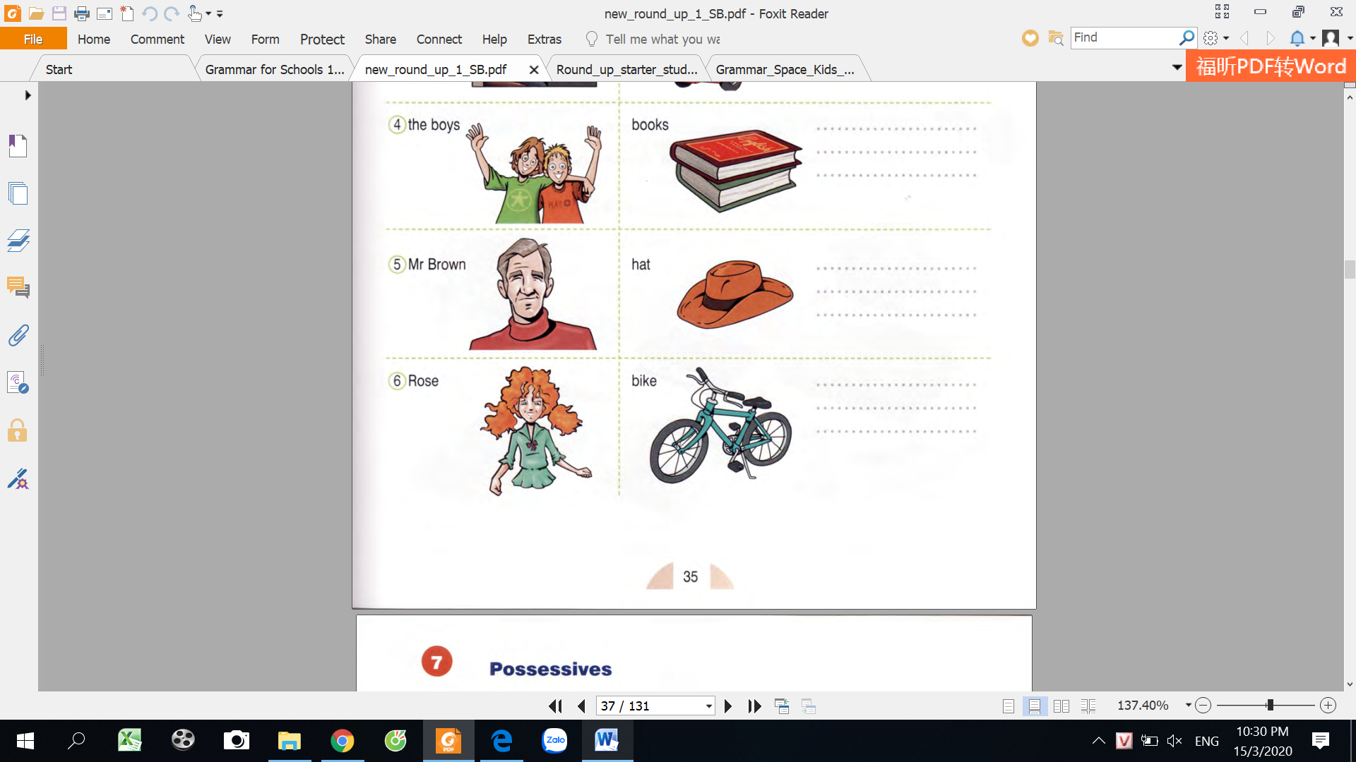

5

6

- Sử dụng ( ‘s” ) khi muốn nói cái gì, của ai số ít.
This is the girl’s book: Đây là cuốn sách của bạn gái.
- Sử dụng ( s’) cho từ hai người, hai vật trở lên. Nhưng( ‘s) cho danh từ số nhiều bất quy tắc. ( The boys’ ball: quả bóng của những bạn trai), The children’s doll.

52

Complete the sentences with possessive adjectives.

4
Their
Jame and Alice have a car _______________car is small
- Mary and I have dolls. _______________ dolls are beautiful.
- Peter has a dog. __________________dog is cute.
- I have a computer. _______________is new.
- Kim and Martin have a car. ______________is modern.
- Amy has jeans. ____________jeans are blue.
- Billy has a camera. __________________is expensive.
- You have a phone. _______phone is convenient.
- Mary and Peter have a house. ________________house is big.
10. Fred and I have an English teacher. _______English teacher is kind.

5
Look at the pictures and complete the sentences with “His, Her, Their”

1……His…trainers are white.
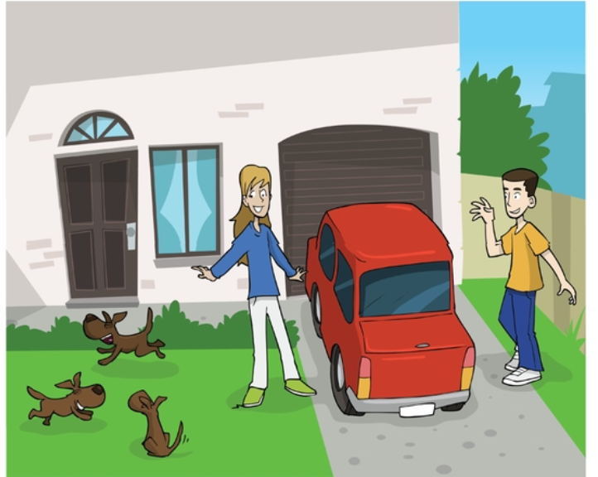

6…………shirt is orange.
7………dogs are brown.
4………trainers are green.
9…………trousers are white.
2……………………shirt is blue
8………trousers are blue
5…………house is white.
3…………………hair is dark.
53
10…………hair is long.
Complete the sentences with the possessive form.
adjectives.

6

- The teachers have a computer.
It’s the teachers’ computer.
- The boys have a dog.
It’s __________________dog.
- The girls have a house.
It’s __________________house.
- The children have homework.
It’s ______________homework.
- The cats have water.
It’s ________________water.
- The men have car.
It’s ___________car.
- The women have bags.
It’s ___________________bags.

Look at the pictures and write Anna or Ben.
adjectives.

7

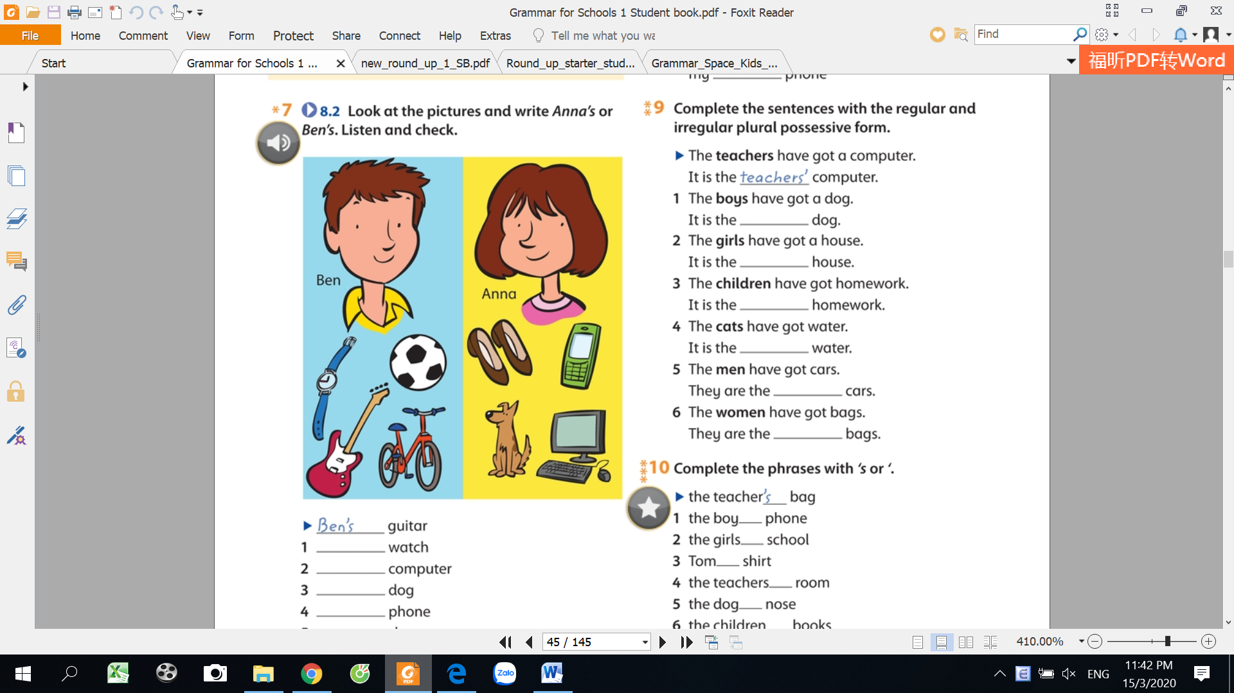
7_____________bike

6_____________ball.
4_____________dog.
5_____________phone.
3_____________computer.
2_____________watch..
- Ben’s guitar

54
Write the possessive pronouns ( mine, yours, his, hers,theirs, ours)
adjectives.

8
his
- It’s David’s cat. It’s_________________.
- It’s Linda’s watch. It’s_____________.
- It’s your car. It’s___________________.
- It’s the boys’ ball. It’s _____________.
- It’s your game. It’s ________________.
- It’s my bike. It’s ___________________.
Read and circle.
adjectives.

9

- He is my/mine friend.
- This car is their/theirs.
- It’s Anna’s dress. It’s her/hers dress.
- These books are your/yours.
- This is our/ours house. It’s ours/our.
- This is John’s bed. It’s his/her bed.
- The yellow hat is mine/my.
- My/mine jacket is red.
- This is Jane’s bag. It’s her/his bag.
10.Tom is their/theirs son.
Write the possessive pronouns ( mine, yours, his, hers,theirs, ours)
adjectives.

10
- Mike has got a computer. It’s ________
- I’ve got a rabbit. It’s ______________.
- Karen has got a new sweater. It’s _______.
- We’ve got a new house. It’s ______________.
- You’ve got a brown coat. It’s _____________.
- They’ve got a big flat. It’s _________________.
55
Khi muốn hỏi cái gì đó của ai ta dùng từ “ whose”
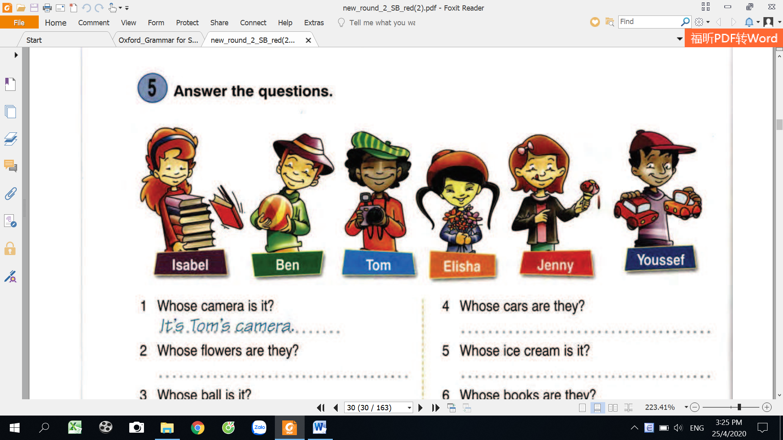

11
Answers the questions.
adjectives.

Write the sentences using the words.
adjectives.

12
It’s Tom’s camera.
………………………………………
………………………………………
- Whose flowers are they?
- Whose ball is it?
………………………………………
- Whose books are they?
………………………………………
- Whose ice cream is it?
………………………………………
- Whose cars are they?
- Whose camera is it?
………………………………………

5. This/my brother/homework.
- These/children/jackets.
These are the children’s jackets.
……………………………………………………………..
………………………………………….
6. That/Mike/school.
2. This/tigers/new house.

……………………………………………………………..
8. These/students/desks.
……………………………………………………………..
7. Those/Amy/friends.
……………………………………………………………..
………………………………………….
4. That/teachers/room.
………………………………………….
3. Those/girl/boots.
………………………………………….

56
MY VOCABULARY

No | Words | Vietnamese meanings.
1
2
3
4
5
6
7
8
9
10
11
12
13
14
15
16
17
18
19
20
22
23
24
25
57
V-E TRASLATION-DỊCH VIỆT ANH
No | Vietnamese | English
1 | Đây là cuốn sách của tôi. | This is my book.
2 | Mẹ của anh ấy là một bác sĩ.
3 | Đó là quả bóng của những bạn trai.
4 | Nó là cái ô của Mary.
5 | Kia là trường của Tom.
6 | Chúng là những cuốn sách của Linda.
7 | Con mèo của cô ấy màu đen.
8 | Kia là cô giáo của chúng tôi.
9 | Đây là xe ô tô của họ.
10 | Cái bút này của ai? Nó là của em trai tôi.
11 | Gia đình anh ấy rất hạnh phúc.
12 | Đây là con chó của Lucy. Cái đuôi của nó rất đẹp. ( tail: đuôi)
13 | Chúng là những con mèo của anh ấy.
14 | Đây là nhà của chúng tôi.
15 | Họ là những người bạn của David.
16 | Những cái bút này của ai?  Chúng là của Tom.
17 | Kia là máy tính của chúng tôi.
18 | Đây là nhà của tôi.
19 | Kia là những con thỏ của bố tôi.  58

